威海市文登区住房和城乡建设局2020年政府信息公开工作报告

根据《中华人民共和国政府信息公开条例》（以下简称《条例》）和《山东省政府信息公开办法》（以下简称《办法》）的规定要求，现公布威海市文登区住房和城乡建设局2020年度政府信息公开工作报告。
本报告中所列数据的统计时限自2020年1月1日起至2020年12月31日止，本报告的电子版可在威海市文登区人民政府网站（http://www.wendeng.gov.cn）信息公开专栏查阅。联系方式：威海市文登区住建局办公室（地址：威海市文登区文山东路188号，邮编：264400，电话（0631-8452214）。
一、总体情况
文登区住建局高度重视政府信息公开工作，坚持把政府信息公开工作列入重要议事日程，及时调整充实区住建局政府信息公开工作领导小组成员，明确职责分工，完善政府信息公开工作机制，积极运用微信公众号、新闻投稿等多种媒体平台，不断加大公开力度，扩大公开范围，细化公开内容，切实发挥政务公开的监督约束作用，不断增强工作透明度，确保各项工作在阳光下运行。

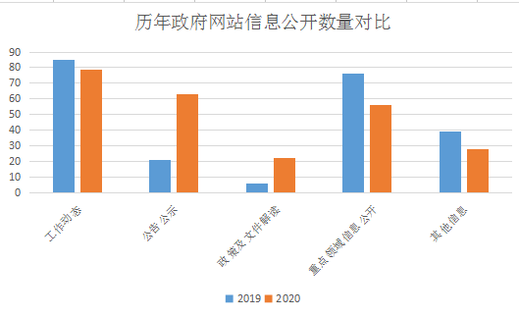
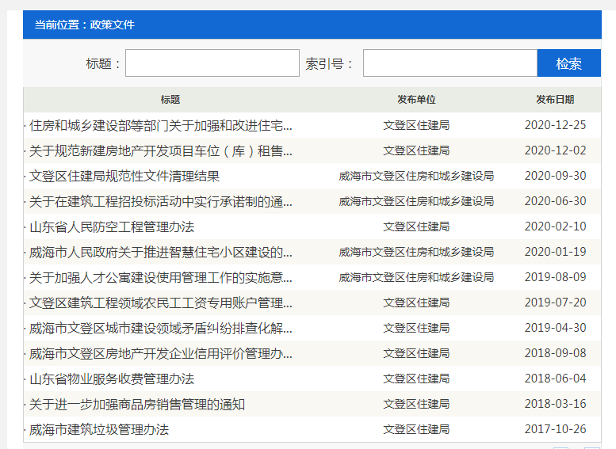
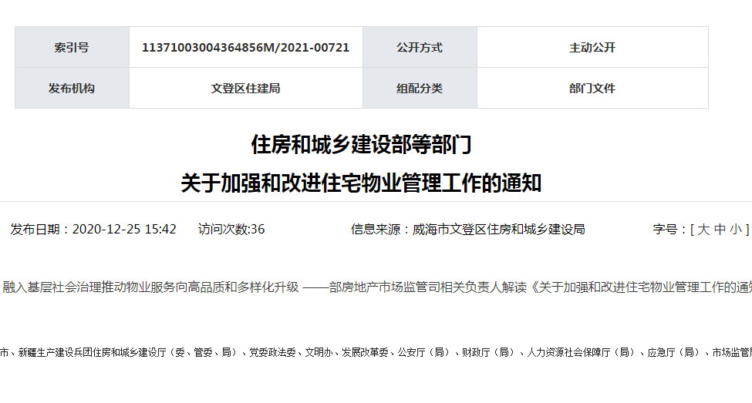
（一）主动公开政府信息情况
2020年，文登区住建局共主动公开政府信息248条，其中工作动态79条，公告公示63条，政策文件及解读22条，重点领域信息公开56条，其他信息28条。
（二）依申请公开政府信息情况
2020年，我局共受理政府信息公开申请7条，已全部办结。
（三）政府信息管理情况
2020年，文登区住建局继续推进政府信息公开工作有序开展。坚持把政府信息公开工作列入重要议事日程，严格规范工作流程，认真落实各项工作部署，全面推进行政决策、执行、管理、服务、结果公开。
（四）平台建设情况
依托威海市文登区人民政府官网，建立和完善了信息发布与政务公开平台，定期发布全区住建领域工作动态。优化电视、报纸等传统媒体与微信等新兴媒体相结合的方式，构建了较为完善的信息发布与政府信息公开一体的服务平台体系。
（五）监督保障情况
积极落实政府信息公开工作考核制度，将相关考核结果纳入年度考核内容。完善社会评议制度和责任追究制度，欢迎群众对我局政府信息公开工作进行评议监督，保障人民群众的监督权，确保及时补差补缺，完善服务。
二、主动公开政府信息情况
第二十条第（一）项
信息内容 | 本年新制作数量 | 本年新公开数量 | 对外公开总数量
规章 | 0 | 0 | 0
规范性文件 | 1 | 1 | 4
第二十条第（五）项
信息内容 | 上一年项目数量 | 本年增/减 | 处理决定数量
行政许可 | 236 | -96 | 140
其他对外管理服务事项 | 0 | 0 | 0
第二十条第（六）项
信息内容 | 上一年项目数量 | 本年增/减 | 处理决定数量
行政处罚 | 9 | 4 | 13
行政强制 | 0 | 0 | 0
第二十条第（八）项
信息内容 | 上一年项目数量 | 本年增/减
行政事业性收费 | 0 | 0
第二十条第（九）项
信息内容 | 采购项目数量 | 采购总金额
政府集中采购 | 0 | 0
三、收到和处理政府信息公开申请情况
（本列数据的勾稽关系为：第一项加第二项之和，等于第三项加第四项之和） |  |  | 申请人情况
 |  |  | 自然人 | 法人或其他组织 |  |  |  |  | 总计
 |  |  | 自然人 | 商业企业 | 科研机构 | 社会公益组织 | 法律服务机构 | 其他 | 总计
一、本年新收政府信息公开申请数量 |  |  | 7 | 0 | 0 | 0 | 0 | 0 | 7
二、上年结转政府信息公开申请数量 |  |  | 0 | 0 | 0 | 0 | 0 | 0 | 0
三、本年度办理结果 | （一）予以公开 |  | 7 | 0 | 0 | 0 | 0 | 0 | 7
三、本年度办理结果 | （二）部分公开（区分处理的，只计这一情形，不计其他情形） |  | 0 | 0 | 0 | 0 | 0 | 0 | 0
三、本年度办理结果 | （三）不予公开 | 1.属于国家秘密 | 0 | 0 | 0 | 0 | 0 | 0 | 0
三、本年度办理结果 | （三）不予公开 | 2.其他法律行政法规禁止公开 | 0 | 0 | 0 | 0 | 0 | 0 | 0
三、本年度办理结果 | （三）不予公开 | 3.危及“三安全一稳定” | 0 | 0 | 0 | 0 | 0 | 0 | 0
三、本年度办理结果 | （三）不予公开 | 4.保护第三方合法权益 | 0 | 0 | 0 | 0 | 0 | 0 | 0
三、本年度办理结果 | （三）不予公开 | 5.属于三类内部事务信息 | 0 | 0 | 0 | 0 | 0 | 0 | 0
三、本年度办理结果 | （三）不予公开 | 6.属于四类过程性信息 | 0 | 0 | 0 | 0 | 0 | 0 | 0
三、本年度办理结果 | （三）不予公开 | 7.属于行政执法案卷 | 0 | 0 | 0 | 0 | 0 | 0 | 0
三、本年度办理结果 | （三）不予公开 | 8.属于行政查询事项 | 0 | 0 | 0 | 0 | 0 | 0 | 0
三、本年度办理结果 | （四）无法提供 | 1.本机关不掌握相关政府信息 | 0 | 0 | 0 | 0 | 0 | 0 | 0
三、本年度办理结果 | （四）无法提供 | 2.没有现成信息需要另行制作 | 0 | 0 | 0 | 0 | 0 | 0 | 0
三、本年度办理结果 | （四）无法提供 | 3.补正后申请内容仍不明确 | 0 | 0 | 0 | 0 | 0 | 0 | 0
三、本年度办理结果 | （五）不予处理 | 1.信访举报投诉类申请 | 0 | 0 | 0 | 0 | 0 | 0 | 0
三、本年度办理结果 | （五）不予处理 | 2.重复申请 | 0 | 0 | 0 | 0 | 0 | 0 | 0
三、本年度办理结果 | （五）不予处理 | 3.要求提供公开出版物 | 0 | 0 | 0 | 0 | 0 | 0 | 0
三、本年度办理结果 | （五）不予处理 | 4.无正当理由大量反复申请 | 0 | 0 | 0 | 0 | 0 | 0 | 0
三、本年度办理结果 | （五）不予处理 | 5.要求行政机关确认或重新出具已获取信息 | 0 | 0 | 0 | 0 | 0 | 0 | 0
三、本年度办理结果 | （六）其他处理 |  | 0 | 0 | 0 | 0 | 0 | 0 | 0
三、本年度办理结果 | （七）总计 |  | 7 | 0 | 0 | 0 | 0 | 0 | 7
四、结转下年度继续办理 |  |  | 0 | 0 | 0 | 0 | 0 | 0 | 0
四、政府信息公开行政复议、行政诉讼情况
行政复议 |  |  |  |  | 行政诉讼
结果维持 | 结果纠正 | 其他果结 | 尚未审结 | 总计 | 未经复议直接起诉 |  |  |  |  | 复议后起诉
 |  |  |  |  | 结果维持 | 结果纠正 | 其他结果 | 尚未审结 | 总计 | 结果维持 | 结果纠正 | 其他结果 | 尚未审结 | 总计
0 | 0 | 0 | 0 | 0 | 0 | 0 | 0 | 0 | 0 | 0 | 0 | 0 | 0 | 0
五、存在的主要问题及改进情况
2020年，我局较好的完成了政府信息公开工作，但仍存在着许多不足。一是公开的内容不够全面，对我局政府信息公开工作承担的任务公开力度还不够大，与群众的需求还存在一定差距。二是部分信息尤其是政策信息公开形式不够丰富，政策解读不到位，公开成效需要进一步提高。2021年，我局将继续加大工作力度，创新工作方法，坚持以公开为常态，不公开为例外为基本原则，不断规范创新信息公开、反馈内容和方式，建立通畅信息公开与反馈渠道，完善信息工作机制，推进信息公开有序开展。
- 其他需要报告的事项
2020年区住建局共办理人大代表建议6件，政协委员提案4件。办理了区十八届人大四次会议第28号代表关于物业管理服务存在问题的建议的答复。办理了区十八届人大四次会议第5号代表关于农村户户通天然气的建议的答复。办理了区十八届人大四次会议第24号代表关于联合集中整治住宅小区占用消防通道行为的建议的答复。办理了区十八届人大四次会议第48号代表提出的关于减收房产开发项目监管资金的建议的答复。办理了区十八届人大四次会议第27号代表关于加强金山管委辖区内无物业管理小区环境整治及破损路面维修的建议的答复。办理了区十八届人大四次会议第25号代表关于出台住宅小区人防设施对业主租赁管理规范性文件的建议的答复。办理了区政协十届四次会议第29号委员关于“对金泰等小区生活设施健全完善”的提案的答复。办理了区政协十届四次会议第28号委员关于加强住宅小区地下管网建设管理的提案的答复。办理了区政协十届四次会议第25号委员关于小区规范停车提案的答复。办理了区政协十届四次会议第27号委员关于切实解决城区临街商铺集中供暖问题的提案的答复。
截至目前，办理的人大建议6件和政协提案4件全部办结，办结率100%，办结满意率100%。
威海市文登区住房和城乡建设局
2021年1月25日

